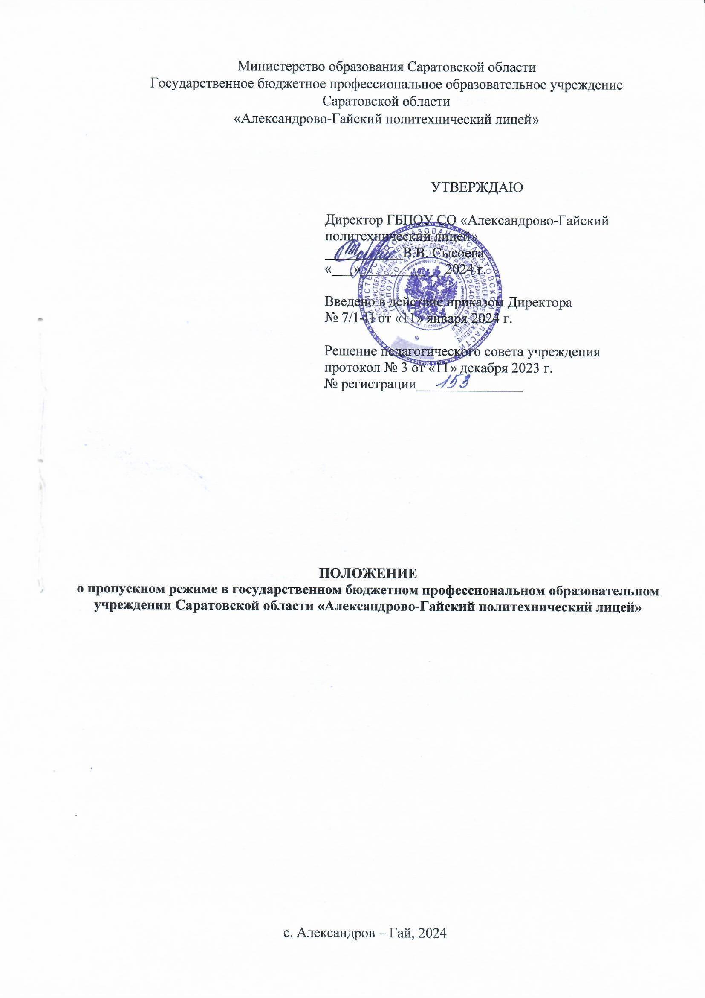1. Общие положения

1.1. Цель настоящего положения о пропускном режиме и организации охраны (далее положение) в государственном бюджетном профессиональном образовательном учреждении Саратовской области «Александрово-Гайский политехнический лицей» (далее – ГБПОУ СО «АГПЛ») – обеспечение надлежащего порядка работы и создание безопасных условий для учащихся и сотрудников ГБПОУ СО «АГПЛ», а также исключение возможности проникновения посторонних лиц, выноса служебных документов и материальных ценностей, иных нарушений общественного порядка.
1.2. Контрольно-пропускной режим - совокупность мероприятий и правил, определяющих порядок пропуска учащихся и сотрудников учреждения, граждан в здание учреждения, въезда на территорию учреждения автотранспорта, проноса (провоза) материальных ценностей на территорию или с территории учебного заведения.
1.3. Внутриобъектовый режим в помещении ГБПОУ СО «АГПЛ» предусматривает комплекс мер, направленных на поддержание и обеспечение установленного порядка деятельности.
1.4. Выполнение требований Положения обязательно для всех сотрудников, работающих в ГБПОУ СО «АГГИ», учащихся и их родителей, всех юридических и физических лиц, осуществляющих свою деятельность на территории ГБПОУ СО «АГПЛ» или по иным причинам находящихся на территории учреждения.
1.5. Контроль за соблюдением настоящего Положения участниками образовательного процесса в ГБПОУ СО «АГПЛ» возлагается на:
- преподавателя-организатора ОБЖ;
- дежурную смену (дежурный педагог, дежурный мастер).

2. Режим рабы ГБПОУ СО «АГПЛ» и столовой

2.1. Учреждение работает в одну смену по пятидневной рабочей неделе с выходным днём в субботу и воскресенье.
2.2.Режим работы с 08.00 до 17.00 часов:
2.3 Время учебных занятий с 08.00 до 14.50 часов.
2.4.Режим работы администрации и приём посетителей с 8.00 до 17.00 часов.
2.5.Режим работы столовой с 07.00 до 14.20 часов:
2.6. Обслуживание учащихся и работников ГБПОУ СО «АГГИ» с 11.10 до 11.40 часов.
2.7.В нерабочее время, в выходные и праздничные дни вход в небное заведение запрещён, двери в здание учреждения и проходы в ограждении территории закрываются.

3. Контрольно-пропускной режим для обучающихся ГБПОУ СО «АГПЛ»

3.1. Вход в здание ГБПОУ СО «АГПЛ» по студенческим билетам для обучающихся. В случае, если обучающийся забыл студенческий билет, он пропускается в учреждение с разрешения дежурного педагога или дежурного мастера в соответствии со списками обучающихся ГБПОУ СО «АГПЛ».
3.2. Начало занятий в 08.00 часов. Обучающиеся обязаны прибыть в учреждение не позднее 07.50 часов.
3.3. Работники дежурной группы должны прибыть в учреждение в 07:30 часов.
3.4. Уходить (выходить) из учреждения до окончания занятий обучающимся разрешается только на основании разрешения мастера производственного обучения группы, медицинского работника или представителя администрации.
3.5. Выход обучающихся из ГБПОУ СО «АГПЛ» на уроки физкультуры, на экскурсии, по иным основаниям осуществляется организованно и в сопровождении педагога, мастера.
3.6. О6учающиеся, посещающие кружки, секции и другие внеучебные мероприятия, допускаются в ГБПОУ СО «АГПЛ» согласно расписанию занятий или в сопровождении ответственного за проведение такого мероприятия.
3.7. Во время каникул обучающиеся допускаются в здание ГБПОУ СО «АГПЛ» согласно плану мероприятий с обучающимися на каникулах, утвержденному директором учреждения.
3.8. В случае нарушения дисциплины или правил поведения, обучающиеся могут быть доставлены к дежурному педагогу, дежурному мастеру, мастеру производственного обучения группы, администрации ГБПОУ СО «АГПЛ».

4. Контрольно-пропускной режим для работников ГБПОУ СО «АГПЛ»

4.1. Преподавателям и мастерам производственного обучениям рекомендовано приходить в учреждение не позднее 07.50 часов.
4.2. Остальные работники учреждения приходят в соответствии с графиком работы.
4.3. Директор и его заместители имеют допуск в здание учреждения в любое время суток.
4.4. Другие сотрудники могут находиться в помещении учреждения в нерабочее время, а также в выходные и праздничные дни, если есть приказ (распоряжение) директора.
4.5.Преподаватели, мастера производственного обучения, сотрудники администрации обязаны заранее предупредить дежурного (охранника) о времени запланированных встреч с отдельными родителями, посетителями, а также о времени и месте прохождения родительских собраний.

5. Контрольно-пропускной режим для посетителей

5.1. Лица, посещающие учреждение по личным вопросам или служебной необходимости, пропускаются при предъявлении документа, удостоверяющего личность, по выданному администрацией учреждения специального пропуска и с регистрацией в «Журнале учета посетителей».
5.2. Группы лиц, посещающих ГБПОУ СО «АГПЛ» для проведения и участия в массовых мероприятиях, семинарах, конференциях, смотрах и т.п., допускаются в здание учреждения по приказу директора, по списку участников и при предъявлении документа, удостоверяющего личность.
5.3. В случае возникновения конфликтных ситуаций, связанных с допуском посетителей в здание учреждение, лицо осуществляющее контроль допуска в учреждение (охранник, вахтёр) действует по указанию директора учреждения или ответственного лица по взаимодействию с охранным предприятием.

6. Контрольно-пропускной режим автотранспортных средств

6.1. Въезд автотранспорта для осуществления деятельности учреждения с разрешения администрации учреждения по специальному пропуску.
6.2.Въезд автотранспорта для осуществления деятельности столовой осуществляется по списку автомашин, представленных предприятиями, осуществляющими услуги поставок согласно договорам.
6.3. Допуск без ограничений на территорию учреждения разрешается автомобильному транспорту экстренных и аварийных служб: скорой медицинской помощи, пожарной охраны, полиции.
6.4.Парковка автомобильного транспорта на территории учреждения запрещена.

7. Порядок вноса и выноса материальных ценностей

7.1. Внос и вынос материальных ценностей осуществляется при наличии необходимых документов и соответствующего пропуска администрации учреждения.

8. Виды пропусков

8.1. Для пропуска в учреждение, устанавливается несколько видов пропусков: разовые и материальные пропуска.
8.2. Разовые пропуска (для посетителей) выдаются на одно лицо и только для разового посещения учреждения.
8.3. Пропуск оформляется сотрудником ООО «Частная охранная организация «Щит-2002» и действителен при наличии документа удостоверяющего личность.
8.3.1. Разовый пропуск выданный водителю транспортного средства может служить одновременно и разовым пропуском для транспорта.
Контроль за посетившими предприятие по разовому пропуску осуществляется с помощью отметки на пропуске, где указывается время посещения, заверенное подписью лица принявшего посетителя.
8.3.2. Разовый пропуск изымается, при выходе посетителя из учреждения и сдается в администрацию. О лицах, не вышедших с объекта по истечению установленного срока действия пропуска дежурный докладывает в администрацию для принятия мер по выяснению причин задержки. Фамилии лиц, посетивших учреждение по разовому пропуску записываются в специальную книгу учета посетителей.
8.4. Материальные пропуска для вывоза (выноса) товарно-материальных ценностей выдаются администрацией учреждения. Материальные пропуска должны изыматься и сдаваться в администрацию.
8.5. 06разцы действующих пропусков должны находиться на пропускном пункте.

9. Обучающимся, работникам ГБПОУ СО «АГПЛ»

9.1. Приносить, передавать и использовать с любой целью оружие колюще-режущего и ударно-раздробляющего действия, огнестрельное, газовое, сигнальное, оружие самообороны, пиротехнику, а также иные взрывоопасные, легковоспламеняющиеся, ядовитые, отравляющие, заражённые, резко пахнущие вещества и предметы, наркотические и токсические вещества.
9.2. Курить.
9.3. Употреблять алкогольные напитки, пиво, энергетические напитки, наркотические и токсические вещества.

10. ОБРАЗЦЫ ПРОПУСКОВ

Пропуск разовый

РАЗОВЫЙ ПРОПУСК
в ГБПОУ СО «Александрово-Гайский политехнический лицей»

ФИО_____________________________ ДатаВремя ____________
Куда следует
Выдал
ФИО сотрудника ЧОО «ЩИТ-2002»
ФИО, подпись сотрудника, принимавшего посетителя ________________________
Убыл в ДатаВремя ____________
Принял
подпись сотрудника ЧОО «ЩИТ-2002

Пропуск материальный

МАТЕРИАЛЬНЫЙ ПРОПУСК НА ВЫНОС (ВЫВОЗ) МАТЕРИАЛЬНЫХ ЦЕННОСТЕЙ, ПРИНАДЛЕЖАЩИХ
ГБПОУ СО «Александрово-Гайский политехнический лицей»
(наименование организации)
МАТЕРИАЛЬНЫЙ ПРОПУСК № _______
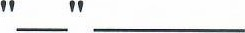2018 г.
№ п/п | Наименование материальных ценностей | Количество материальных ценностей описью
Материально-ответственное лицо Организации /Ф.И.О./
Директор ГБПОУ СО «АГПЛ»  м.п. | ВЫНОС РАЗРЕШАЮ  /Сысоева В.В./

Вынесены (вывезены) ”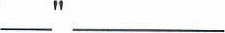202 г.
/ Ф.И.О. сотрудника охраны/
________________________________
(подпись)

